
河北枣强中学2014-2015学年高一上学期期末考试语文试题

一、现代文阅读（9分）
古代黄土高原的另一种居民—— 戎狄，在古代是与华夏不同的族群，长期生活在黄土高原的北部地区，华夏文人称他们为“蛮族”，因为他们不行“礼乐”，不修文字，不念诗书，却养太多的牲口。华夏的文明人，庙堂列鼎中盛满了牲口肉做的肉腊、肉糜，但他们从来低视养牲口的戎狄。戎狄是黄土高原的另一种居民，但被把持历史记录大权的汉族士大夫给抹杀了。
我们今人，也受到了古代文人的影响，在歌颂黄土高原是“大地母亲”的时候，却忘了黄土高原上的另一个兄弟。 在新石器时代，气候比今天温湿，整个黄土高原是原始农业“一统天下”。后来气候变得干冷，黄土高原的南部问题不大，先民照样种地；但黄土高原的北部，环境逐渐恶化，庄稼生长得越来越差。家猪要吃人的剩饭，而人已经没有剩饭了，所以猪这类东西也不易喂养了。这里的先民，在艰苦的环境中摸爬，终于找到另外一种维持生活的方式：多养到野外食草的牲畜。这些牲畜不与人争食，人还可以从其浑身索取生活资料。于是，人们一手握锄，一手执鞭，开创了大范围的半农半牧的生活方式。 这样，在黄土高原的人文地理格局上，便出现了不同的区域。在南部地区，水热条件好，农业持续发展，人口与时俱增，城郭壮大，文人滋生。而在北部地区，人们要艰苦得多。他们“随畜因射猎禽兽为生业”，“各分散居蹊谷，自有君长，往往而聚者百有余戎，然莫能相一”。处在这种状态下，社会进化当然缓慢得多。于是，南、北之间在政治、文化方面的差别日益增大。后来，南部的人叫做华夏，而北部的人称为戎狄，相互反目，关系紧张了很久。
在华夏人撰写的史书中，戎狄主要是“反面角色”，除了侵犯抢掠、祸乱华夏，便没有什么正面的历史贡献。我们说，这种看法是不公平的。 戎狄正是古代处于中国北方的过渡地带(或曰边缘地带，生态敏感地带)的一个主角，而戎狄的起源与自然环境变化引起的整个生态变化有关。戎狄起源的过程就是中国古代北方畜牧业大面积产生的过程，我们关于戎狄的概念 离不开畜牧业。戎狄的兴起反映了人类对环境变化的一种适应方式，在“适应”中也伴随着创造，畜牧业就是一个创造性的成果。 在中国历史上，戎狄社会的贡献不仅是发展了畜牧业的规模、技术，将其抬升到生活的主要基础地位，还为后来草原大规模游牧经济的产生打下了必要的基础。 跳出农业社会历史的局限，放眼中国北方的辽阔大地，我们可以看到历史上人文发展的丰富性。这些人文的丰富性，是对多样地理环境适应的结果。而所谓“适应”，对人类来说绝不是消极的。人类文明中的许多重要内容，都是在能动地适应环境的过程中创造出来的。农业是一种创造，畜牧业也是一种创造。
1、．下列不属于“我们说，这种看法是不公平的”依据的一项是（ ）
A．戎狄族群在对自然环境变化的适应过程中，丰富了人类文明的内涵。
B．戎狄族群发展了畜牧业的规模与技术，开创了半农半牧的生活方式。
C．戎狄族群为草原大规模游牧经济的产生作出具有开创性的历史贡献。
D. 戎狄族群是古代处于中国北方自然环境发生变化的边缘地带的主角。
2、下列对原文内容的理解，正确的一项是（ ）
A．在新石器时期，黄土高原上的戎狄族群就开创了大范围的半农半牧生活方式。
B．华夏与戎狄出现文化、政治、生活等方面差异的根本原因是自然环境的不同。
C．相互反目，关系紧张，最终导致黄土高原出现了华夏与戎狄两个不同的族群。
D．畜牧业是戎狄族群在改造自然环境中的一个创造，是他们对中国历史的贡献。
3、根据原文提供的信息，下列推断正确的一项是（ ）
A．戎狄创造性地发展了畜牧业的规模与技术，因此，没有戎狄，世上便没有畜牧业，也就没有后来大规模的游牧经济。
B．戎狄的兴起与畜牧业密不可分，因此，要正确认识中国古代畜牧业的发展史，就必须了解戎狄的历史贡献.
C．华夏士大夫历来低视戎狄，在撰写的史书中对戎狄作了不公平的评价。所以，有关戎狄侵犯抢掠的说法应纠正。
D．迫于环境的变化，戎狄开创了半农半牧的生活方式，可见，自然环境的恶化，是一种新的生活方式诞生的前提。

二、古诗文阅读（36分）
（一）文言文阅读：阅读下面文言文回答问题（19分）：
孙谦字长逊，东莞莒人也。少为亲人赵伯符所知。谦年十七，伯符为豫州刺史，引为左军行参军，以治干称。父忧去职，客居历阳，躬耕以养弟妹，乡里称其敦睦。出为句容令，清慎强记，县人号为神明。泰始初，事建安王休仁，休仁以为司徒参军，言之明帝，擢为明威将军、巴东建平二郡太守。郡居三峡，恒以威力镇之。谦将述职，敕募千人自随。谦曰：“蛮夷不宾，盖待之失节耳，何烦兵役，以为国费。”固辞不受。至郡，布恩惠之化，蛮獠怀之，竞饷金宝，谦慰喻而遣，一无所纳。及掠得生口，皆放还家。俸秩出吏民者，悉原除之。郡境翕然，威信大著。齐初，为宁朔将军、钱唐令，治烦以简，狱无系囚。及去官，百姓以谦在职不受饷遣，追载缣帛以送之，谦却不受。每去官，辄无私宅，常借官空车厩居焉。明帝将废立，欲引谦为心膂，使兼卫尉，给甲杖百人，谦不愿处际会，辄散甲士，帝虽不罪，而弗复任焉。天监六年，出为辅国将军、零陵太守，已衰老，犹强力为政，吏民安之。先是，郡多虎暴，谦至绝迹。及去官之夜，虎即害居民。谦为郡县，常勤劝课农桑，务尽地利，收入常多于邻境。九年，以年老，征为光禄大夫。既至，高祖嘉其清洁，甚礼异焉。每朝见，犹请剧职自效。高祖笑曰“朕使卿智，不使卿力。”谦自少及老，历二县五郡，所在廉洁。居身俭素，夏日无帱帐，而夜卧未尝有蚊蚋，人多异焉。年逾九十，强壮如五十者，每朝会，辄先众到公门。力于仁义，行己过人甚远。从兄灵庆常病寄于谦，谦出行还问起居。灵庆曰：“向饮冷热不调，即时犹渴。”谦退遣其妻。有彭城刘融者，行乞疾笃无所归，友人舆送谦舍，谦开厅事以待之。及融死，以礼殡葬之。众咸服其行义。十五年，卒官，时年九十二。
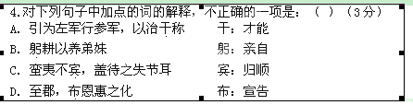 5、以下句子中，全部表明孙谦为政清廉的一组是( ) （3分）
①谦慰喻而遣，一无所纳 ②俸秩出吏民者，稀原除之 ③治烦以简，狱无系囚 ④每去官，辄无私宅 ⑤已衰老，犹强力为政 ⑥居身检素，夏日无帱帐
A．①②④ B．①④⑤ C．②③⑥ D．③⑤⑥
6、下列对原文有关内容的分析和概括，不正确的一项是( ) （3分）
A．孙谦十七岁开始任职，离任后客居历阳，从事耕作来供养弟妹，乡里称赞他淳厚友爱。后升任二郡太守，他对待蛮夷采用安抚政策，境内安定，威信卓著。
B．孙谦任钱唐令时操守廉洁，不受馈赠。由于没有私人住宅，离任时只能借住在官府空车库里。明帝想将他引为亲信，因为他不愿意而被迫放弃这一想法。
C．孙谦任零陵太守时，虽然年纪已老，仍勤于职守，受到官员民众欢迎，在担任郡县令期间，常鼓励督责蚕桑养殖，努力发展农业生产，收入多于邻境。
D．孙谦一生历任二县五郡长官，处处廉洁奉公，以身作则。九十岁后，每次朝见聚会，他总是先于别人到达。遵奉仁义之道，身体力行也远远超过别人。
7 11、把文中画横线的句子翻译成现代汉语.(10分)
（1）既至，高祖嘉其清洁，甚礼异焉。每朝见，犹请剧职自效。
（2）有彭城刘融者，行乞疾笃无所归，友人舆送谦舍，谦开厅事以待之。

（二）诗歌鉴赏：阅读下面诗歌回答问题（11分）
鹧鸪天
苏轼
林断山明竹隐墙，乱蝉衰草小池塘。翻空白鸟时时见，照水红蕖细细香。
村舍外，古城旁，杖藜徐步转斜阳。殷勤昨夜三更雨，又得浮生一日凉。
【注】本诗是宋神宗元丰五年，苏轼被贬在黄州所作。
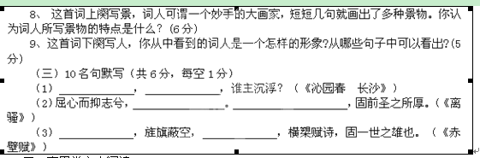
三、实用类文本阅读
11、阅读下面文本，完成以下问题。（25分）
山高水长一青松
“向前！向前！向前！我们的队伍向太阳，脚踏着祖国的大地，背负着民族的希望，我们是一支不可战胜的力量……”，这首铿锵有力、英姿勃发的解放军军歌历经70余年而成经典。它的词作者——诗人公木先生，一生写过许多激昂奋进的诗歌，而他本人，更是以生命谱写着壮丽的诗篇。
公木原名张永年、张松如，1910年6月21日出生于河北辛集一个农民家庭。1928年，他先后考入辅仁大学和北平大学第一师范学院，并参加左联等组织，宣传抗日救亡。1938年，28岁的公木西渡黄河到延安，在抗大学习4个月，并加入中国共产党。
公木创作的军歌诞生在延安的窑洞里。1939年初，公木留在抗大政治部宣传科担任时事政策教育干事，同在一个科里的朝鲜来的郑律成任音乐指导，无意中发现了公木的一篇短诗《子夜岗兵颂》，并谱成一首独唱歌曲。自此，他们一个写诗、一个写曲儿结为了合作伙伴。
“声为乐体，诗为乐心”，这是公木的观点。事实上，也正是公木、郑律成这对绝佳组合，创作出一曲永流传的乐章。公木在昏暗的窑洞里，相继写出《八路军军歌》、《八路军进行曲》、《快乐的八路军》、《八路军与新四军》、《骑兵歌》、《炮兵歌》和《军民一家》的歌词，加上原来的《子夜岗兵颂》一共8首。1940年5月，《八路军军歌》和《八路军进行曲》两支歌刊登在总政主编的报刊上。1942年5月，公木参加了延安文艺座谈会。周扬向毛泽东介绍公木，说“这是公木，写八路军军歌的”。毛泽东的话让公木终生难忘：“写兵好，唱兵好，演兵好！”
1951年，《人民解放军进行曲》被改名为《人民解放军军歌》；1988年7月25日，中央军事委员会决定，将这首歌正式确定为中国人民解放军军歌。
《东方红》这首歌曲人们耳熟能详，公木就是《东方红》的修改定型者。新华社2001年为《公木文集》出版刊发的新闻稿件中写道：“公木……修改定型的《东方红》等歌曲家喻户晓。”1945年8月，公木随东北文艺工作团奔赴东北，在行军途中写过一首短诗《出发》，开头两句便是“共产党，像太阳，照到哪里哪里亮”，而结尾则是“哪里有了共产党，哪里人民得解放”。公木后来回忆说：当时并未想到这会成为后来的名歌《东方红》的一个唱段，但肯定是在唱《移民歌》时顺势联唱下来的。《移民歌》又叫《毛主席领导穷人翻身是由当地歌手李有源和李增正叔侄创作。1945年10月，东北文艺团到达沈阳，决定把《移民歌》改成一支可供演唱的歌曲，公木又对歌词进行了整理修改。这样，最终《东方红》第一次在解放区唱响。之后，《东方红》很快唱遍沈阳，并红遍东北，传唱到关内。
20世纪60年代，电影《英雄儿女》风靡一时，这部电影的主题曲“风烟滚滚唱英雄，四面青山侧耳听。晴天响雷敲金鼓，大海扬波作和声……”《英雄赞歌》的词作者正是公木。 1963年，长春电影制片厂的编导武兆堤、主演田方和作曲家刘炽找到公木，提出要公木给《英雄儿女》写主题歌歌词。公木听完故事情节和主题思想后，心情激动不已，不禁想起自己经历的战火纷飞的前沿阵地。他想起自己20世纪50年代初写的诗作《烈士赞》的诗句：当你抱起爆炸筒／和敌人一同粉碎——／敌人永远化作脚下的污泥／你就变为一颗灿烂的金星……依托这个基础进行创作，《英雄赞歌》的初稿就酝酿成熟了。
公木事后回忆说，他是怀着对战士、对部队一种真挚的感情动笔的。虽说故事情节是听来的，但却已融入自己的心灵世界。
公木是滹沱河的儿子，他对家乡自始至终怀有最真挚的感情。1992年他将日本友人赠送的礼金50万日元悉数捐赠辛集市教育局，设立“薪火奖学金”，至今已颁发十几届，惠泽了许多家乡学子。1996年他又将自己毕生积累搜求的三万册个人藏书、手稿、奖牌和近百幅名家字画全部捐赠辛集市。1998年10月去世后，他的藏书及字画珍藏等遗物也按照他的遗愿被全部捐赠家乡。
公木先生说过：“不以诗篇为生命，而以生命做诗篇。”他的如诗一般的崇高精神还会时时扑面而来——惠泽他的家乡人民，惠泽华夏儿女，令人高山景行。
《文史参考》
（1）下面对传记的概括和分析最正确的两项是：（ ）（5分）
A、诗人公木原名张永年，又叫张松如，他屡次更名是革命的需要，更是创作的需要，这体现了诗人作为革命者的智慧。
B、在延安期间，公木先生创作了许多脍炙人口的歌曲，这多亏郑律成这个音乐人才的发现，才使得他有了这么大的成就。
C、“声为乐体，诗为乐心”这是歌曲创作的境界，也是公木和郑律成共同的追求，他们创作的歌曲都体现了这一特点。
D、《英雄儿女》主题曲是作者生活经验和战士情怀的结晶，因为作者经历过战火纷飞的战场，对革命有着真挚的情怀。
E、本文记述了诗人公木在革命队伍里的成长历程、诗歌创作以及对家乡的情谊，展现了诗人的卓越的才华和赤子情怀。
（2）诗人公木先生一生创作了许多壮丽的诗篇，他的成就主要有哪几方面？请简要概括并分析。（6分）
（3）文章引用歌词开头，这样写有什么作用？简要分析。（6分）
（4）“不以诗篇为生命，而以生命做诗篇”，这句话中体现了公木先生的人生态度，给你怎样的启示？请结合文本分析。（8分）
四、语言运用（共20分）
12、下面成语运用正确的一项是：（ ）（3分）
最近，针对人们对歌星姚贝娜和将军张万年去世的关注程度，网络媒体展开了一场 争论。有人认为，对出生入死、屡立战功的将军去世的关注程度低于一个二流歌星，这是社会价值观的悲哀。姚贝娜的粉丝贝壳们却 ，依然坚持以自己的方式悼念着女神。究竟孰是孰非，很多人 。
A、沸沸扬扬 不以为意 莫衷一是 B、针锋相对 不以为然 莫衷一是
C、针锋相对 不以为意 讳莫如深 D、沸沸扬扬 不以为然 讳莫如深
13、下面句子中没有语病的一项是：（ ）（3分）
A、2014年12月坠毁的亚航客机，机身主体残骸已经找到。根据相关数据，有航空专家认为，客机可能是由于客舱压力异常，导致在水面迫降时发生解体的。
B、中国工程院1月18日公布了去年12月9日审议通过的《中国工程院院士违背科学道德行为处理办法》，对工程院院士劝退或撤销的程序作出了明确规定。
C、1月16日国家安全部副部长马建的落马，集中体现了“打虎拍蝇”动作伸向“神秘”部门，反腐不设限制，没有禁区，新年以来的“打虎”颇受关注。
D、中央和国家机关取消的公务用车，由相关部门统一处置，各单位是否如实提交车辆情况，是否有专门机构对各单位进行监督，国管局将通过多种形式进行检查。
14、依次填入下面一段文字横线处的语句，衔接最恰当的一项是：（ ）（3分）
对今天的中国环保而言，这些历史经验具有重要启发意义。一方面， ， ，从这个角度，“环保决心”怎么强调都不为过；另一方面，也要看到， ， 。认识到了这一点， ， ，才能扎实地推动生态环境一步步好转，从而让人民群众看到治理成效、坚定环保信心。

A、③②①⑥⑤④ B、③①⑥②④⑤ C、①⑥③②⑤④ D、①⑥⑤④③②
①环境污染非一朝一夕形
②我们就要有信心和决心用更短的时间解决发展带来的污染问题
③我们既然用几十年走完了西方国家上百年的发展历程
④并以钉钉子的精神持之以恒地落实
⑤在此基础上制定求真务实的环保规划
⑥治理也不可能一口吃一个胖子
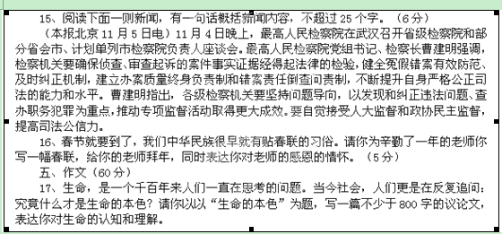
参考答案：
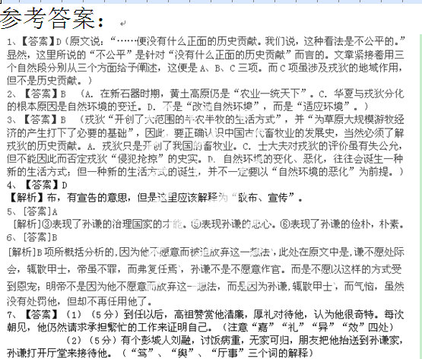 [参考译文]
孙谦字长逊，东莞莒人。孙谦十七岁时，豫州刺史选用孙谦为左军行参军，孙谦以处理公事的才干着称。因为父亲去世，孙谦离职守丧。他客居历阳，亲自耕种以供养弟妹，同乡人都称赞他们兄弟间的亲厚和睦。宋江夏王刘义恭听说孙谦的为人，选用孙谦为行参军。孙谦出京任句容令，他清廉谨慎，记忆力强，县中百姓称他明智如神。泰始初年，孙谦事奉建安王刘休仁，刘休仁命孙谦为司徒参军，并向明帝推荐他，孙谦被擢拔为巴东建平二郡太守。二郡都处在三峡之中，以往常常依靠武力威压镇服郡中百姓。孙谦将要赴任，明帝下令要孙谦招募一千兵丁跟随。孙谦说：“蛮夷不肯归顺，是因为对待他们缺少一定的准则罢了，哪里用得着派兵打仗，耗费国家资财呢!”孙谦坚决拒绝，不肯接受兵丁。到郡之后，孙谦广施惠政，推行教化，蛮僚都纷纷归服，并争着向孙谦馈赠金银财宝，孙谦一一抚慰他们，晓之以理，然后把他们送回去，馈赠的金银财宝一点儿也不接受。后来抓住一些违法的蛮僚，也都把他们释放回家。本由吏民承担的官员俸禄，也全都把吏民的负担免除。这样一来，郡境之内安然无事，孙谦的威望大大提高。孙谦在二郡治政三年，朝廷征召他回京任抚军中兵参军。元徽初年，孙谦迁任征北司马府主簿。建平王将要举兵（反叛），担心孙谦刚强正直（进谏阻止），假藉公事之名派孙谦赶赴京城，然后发动叛乱。建平王被诛之后，孙谦迁任左军将军。齐代初年，孙谦任钱唐令。他以简洁的方法处理繁杂的政务，狱中不拘留尚未审讯判罪的犯人。孙谦离职的时候，百姓们因为孙谦在职期间不接受馈赠，就在孙谦离县之后用船装着缣帛追着送给孙谦，孙谦拒不接受。每次离职，孙谦总是没有自己私有的房宅，常常向官府借空马棚居住。天监六年，孙谦出京任零陵太守，他已经年老衰弱，但还是努力处理政事，属吏百姓都感到安适。孙谦到任以前，郡中虎多，常伤害人畜，孙谦到任之后，虎竟绝迹。孙谦离职的那天夜晚，虎又出来伤害当地百姓。孙谦任郡县长官，常常努力鼓励督促百姓耕种农田，种桑养蚕，力求地尽其利，他属下百姓常常比相邻郡县的百姓收入更多。天监九年，因为孙谦年老，朝廷征调他为光禄大夫。孙谦回京赴任之后，高祖十分赞赏孙谦的清廉高洁，对他以隆厚的礼仪相待，恩宠又特别优厚。
孙谦从年轻直到年老，历任二县五郡的长官，处处都保持廉洁。他生活俭省朴素，冬天盖布被铺莞席，夏天没有床帐，但他夜晚睡觉却未曾有蚊蚋侵扰，很多人对此都感到奇异。孙谦年逾九十，但身体强壮，如同五十岁的人。每逢朝会，他往往在众人之先到达朝门。他努力奉行仁义，立身行事超过别人很远。孙谦的从兄孙灵庆曾因有病寄住在孙谦家中，孙谦一次出外，回家后去问候孙灵庆的饮食起居状况。孙灵庆说：“先前喝水觉得冷热不合适，随即就又感到口渴。”孙谦从孙灵庆那儿出来后就休弃了自己的妻子。彭城人刘融，行乞时病重，无家可归，朋友们把他抬到孙谦家中，孙谦打开厅堂接待刘融。刘融死后，孙谦按礼仪殡殓埋葬他。大家对他奉行仁义都非常敬服。天监十五年，孙谦在任职期间去世，死时九十二岁。
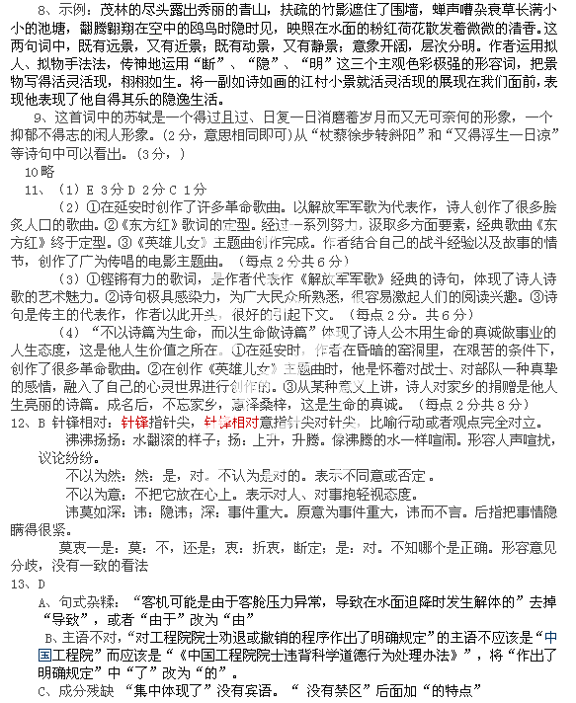14、A
对今天的中国环保而言，这些历史经验具有重要启发意义。一方面，我们既然用几十年走完了西方国家上百年的发展历程，我们就要有信心和决心，用更短的时间解决发展带来的污染问题，从这个角度，“环保决心”怎么强调都不为过；另一方面，也要看到，环境污染非一朝一夕形成，治理也不可能一口吃一个胖子。认识到了这一点，在此基础上制定求真务实的环保规划，并以钉钉子的精神持之以恒地落实，才能扎实地推动生态环境一步步好转，从而让人民群众看到治理成效、坚定环保信心。
15、最高人民检察院强调，健全纠正机制，提高司法公信力。（每个点2分）
16、参考例联：
爆竹如春雷送去愚生真诚问候 烟花似彩锦绘出恩师美好心灵

一代教师育桃李 满园春色报师恩

岁末感四季浴物德泽千里 佳节谢三尺传道播爱万心

17、参考高考评分标准。

